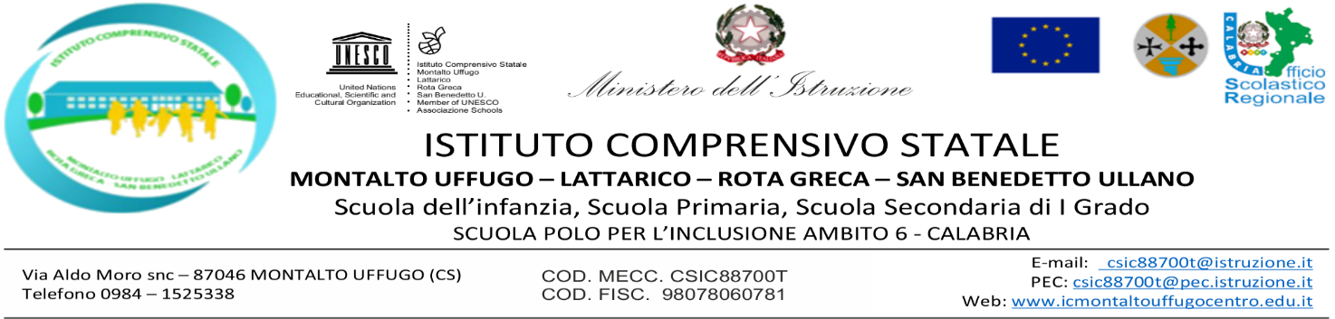

SCHEDA DI PROGETTO

TITOLO DEL PROGETTO:

DOCENTE REFERENTE: ________________________________________

PUNTI DI COERENZA CON R.A.V. e P. d. M.

OBIETTIVI DI PROCESSO |  | Descrizione dell’obiettivo di processo
AREA DI PROCESSO |  | Attivazione di corsi di recupero/potenziamento di italiano e matematica, in orario pomeridiano e rafforzamento degli interventi in orario curricolare
 | Curricolo, progettazione e valutazione
 | Inclusione e differenziazione | Proseguire le buone pratiche d’inclusione d’Istituto.
 | Continuità e orientamento | Promuovere percorsi e attività progettuali d’Istituto per la continuità educativa e didattica
 |  | Favorire la cooperazione con le scuole di II grado del territorio e con il contesto produttivo
 | Integrazione con il territorio e rapporti con le famiglie | Promozione di attività con il partenariato attivo delle Associazioni del territorio e degli Enti Locali
 |  | Collaborazione fattiva con le famiglie e con i servizi sociali del territorio
(Per ogni eventuale approfondimento si rinvia ai documenti RAV e PdM presenti sul sito web dell’Istituto)

COERENZA CON IL PTOF
(Indicare con una crocetta il macroprogetto nel quale si inserisce)

P1 | Recupero e potenziamento di italiano e matematica
P2 | Inclusione e successo formativo degli alunni con bisogni educativi speciali
P3 | Progetto E-CLIL (primo ciclo)
P4 | Innovazione e tecnologia
P5 | Musica a scuola (musica e canto, corso di pianoforte, laboratorio corale)
P6 | Educazione al benessere ed alla convivenza civile (accoglienza, educazione finanziaria, orientamento, educazione alla salute, educazione stradale, educazione alimentare, educazione al dialogo tra le culture)
P7 | Sport a scuola (una regione in movimento, campionati studenteschi, sport di classe)
P8 | Continuità d’Istituto
P9 | Minoranze Arbëreshë
P10 | Eventi (concorsi, manifestazioni, teatro, Premio Gemma Caracciolo)
P11 | Formazione del personale docente e ATA
P12 | Scuola Sicura
P13 | Progetto Lettura (scrittura creativa e giornale d’istituto, educazione alla lettura)

SOGGETTI COINVOLTI NELL’ EROGAZIONE/SVILUPPO

DESTINATARI
(quantificare il numero di beneficiari)

FINALITA’ E OBIETTIVI

FASI/AZIONI
(per ciascuna fase indicare i tempi di attuazione)

METODOLOGIA
(descrivere anche le eventuali innovazioni da introdurre)

DURATA

MONITORAGGIO E ATTIVITA’ DI VERIFICA/VALUTAZIONE
(illustrare strumenti ed attività da porre in essere)

SCUOLE/ALTRI PARTNER COINVOLTI

RISULTATI ATTESI

IL DOCENTE

